APM TERMINALS CALLAO SOCIEDAD ANONIMA
REGISTRO

- Registrar
- Nos dirigimos a Nuevo Comprobante
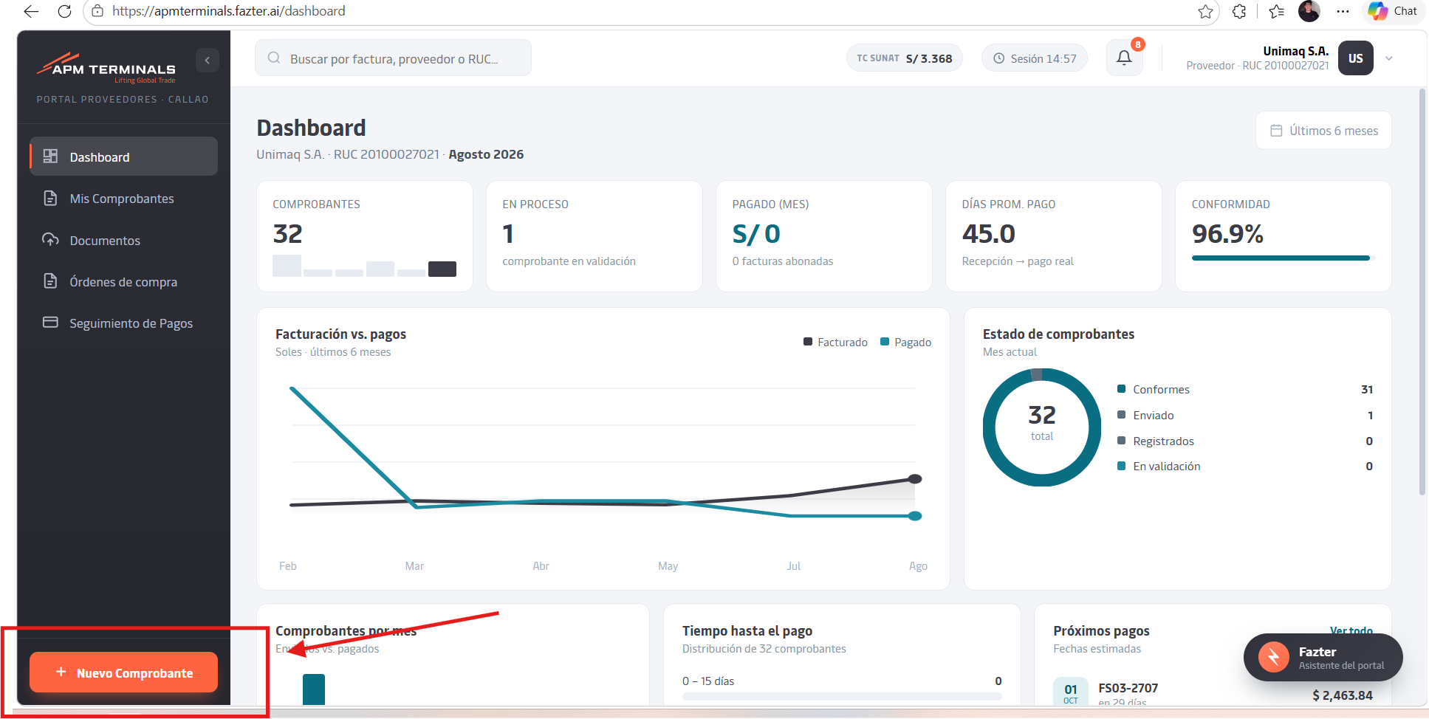
- Cargar documentos.
- En el primer recuadro se puede filtrar copiando la OC, Factura o Arrival.
Para el ejemplo se filtra con la OC.
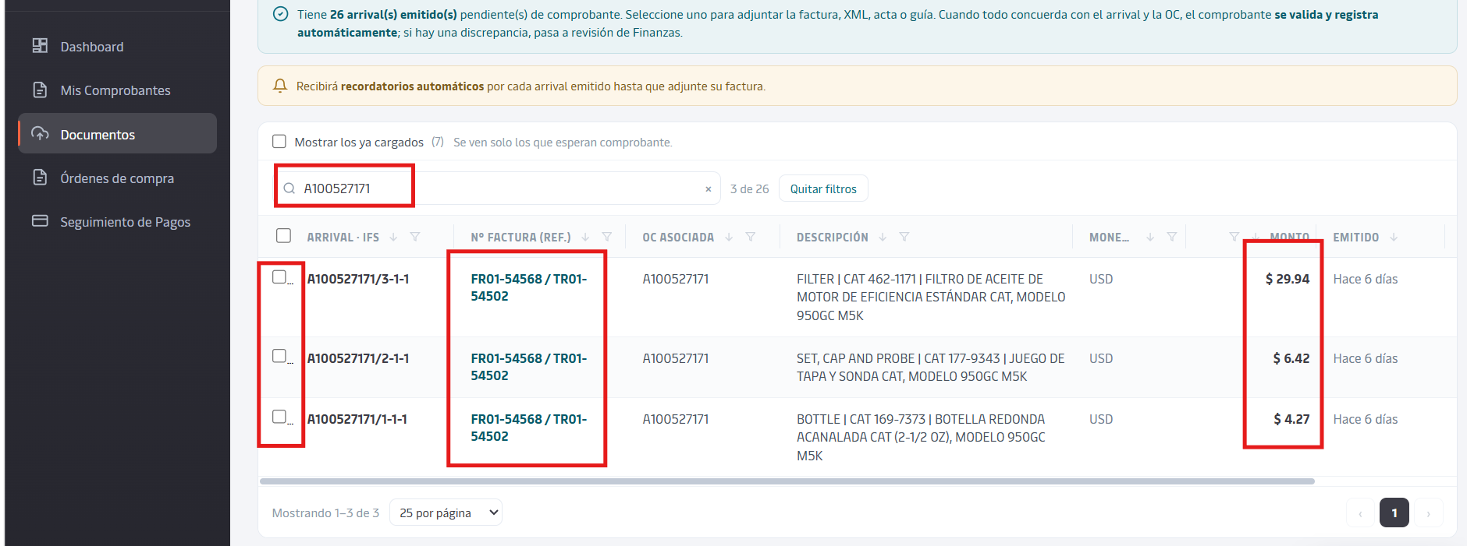
- Seleccionar los arrivals correspondientes a la factura. Puede ser el caso de que en el portal se seleccionen 3 posiciones, pero en la factura solo tienes 2. Se debe seleccionar solo los que estén en la factura y guía (guiarse por el importe de cada ítem).
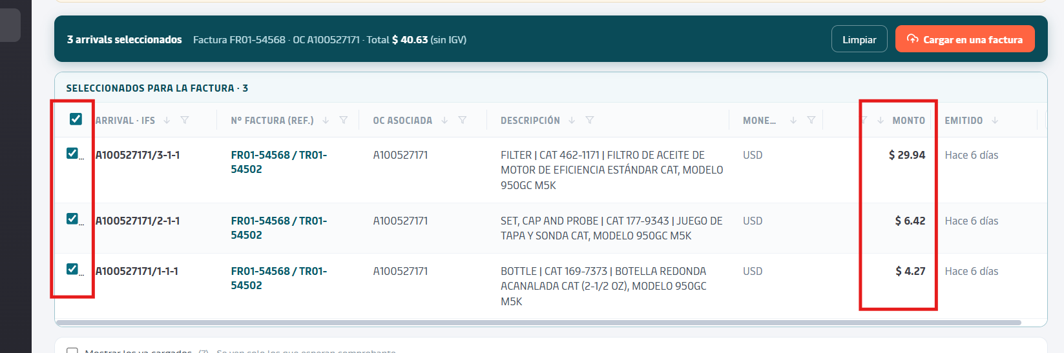

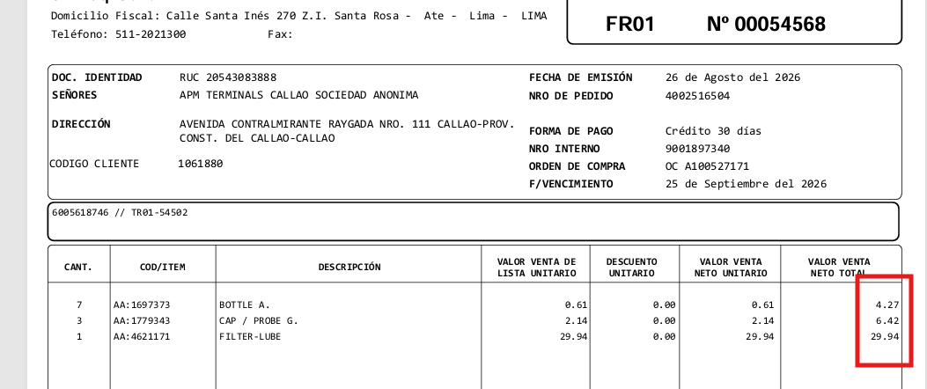
- Clic sobre “Cargar en una factura”.
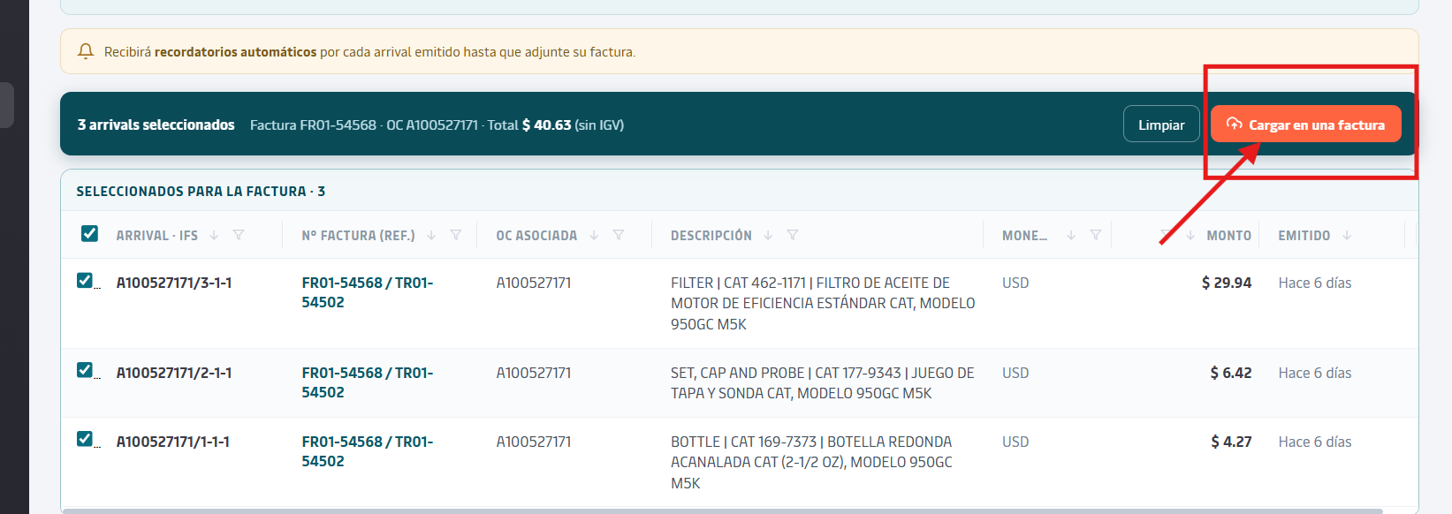
- Cargar los documentos señaladas en la imagen. GR, factura pdf, xml, guía y OC.
- Estos deben aparecer en estado “Aceptado”, de no ser así, el portal no permitirá continuar el proceos.
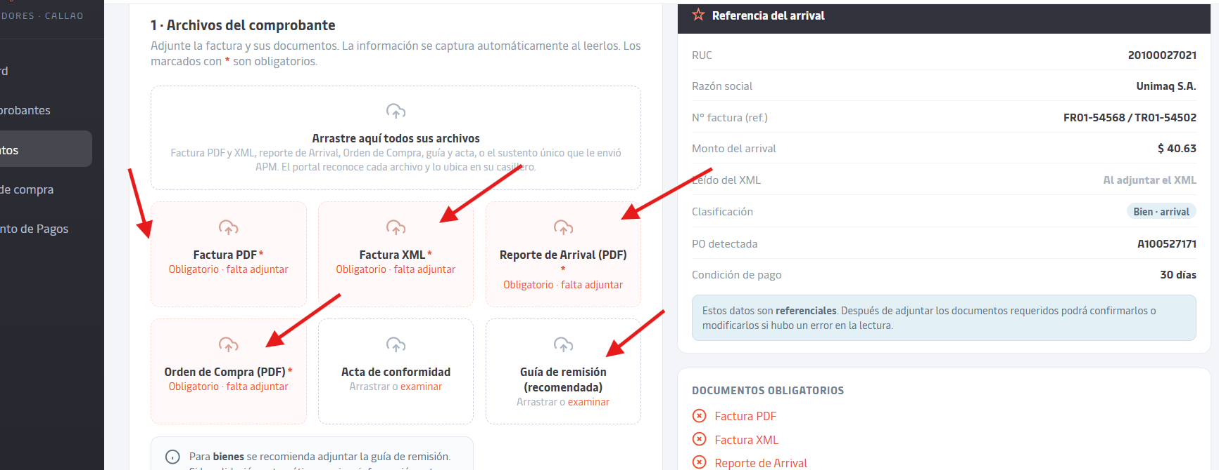
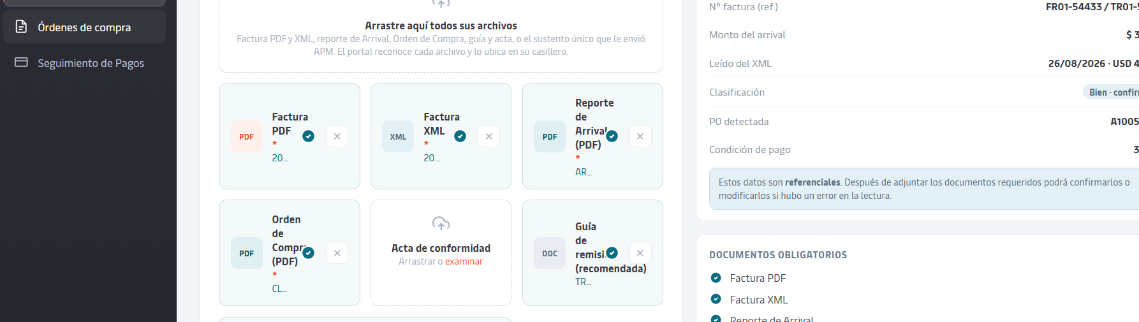

- Una vez todo conforme, clic en “Siguiente”.
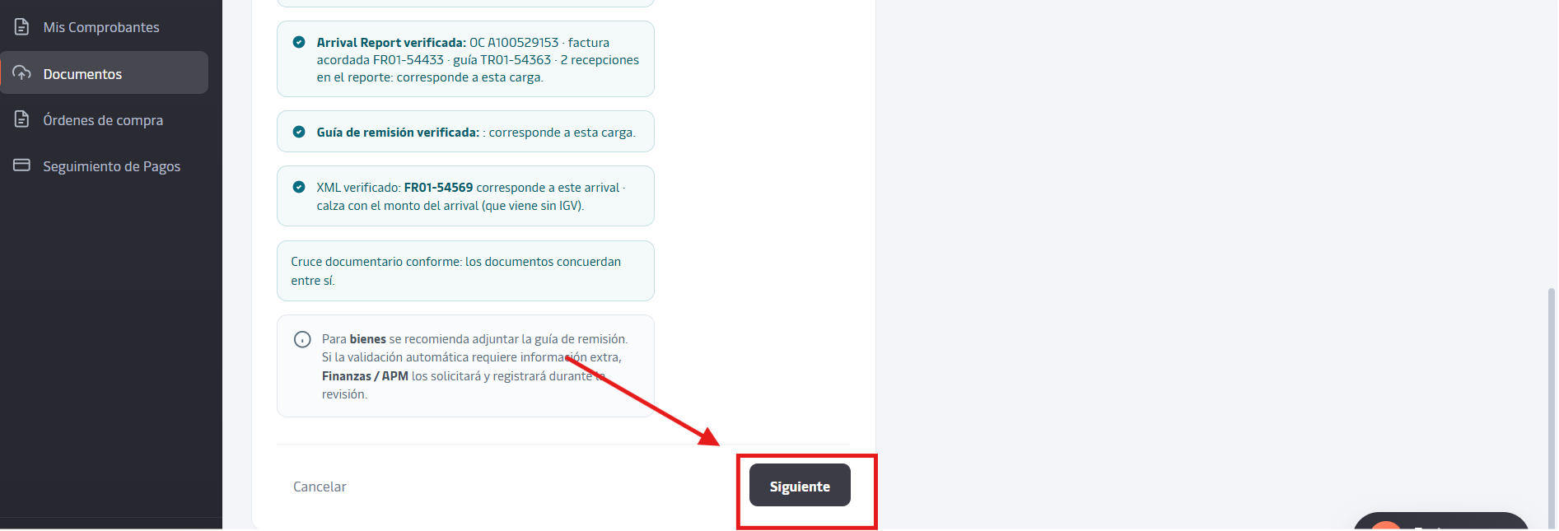
- Siguiente
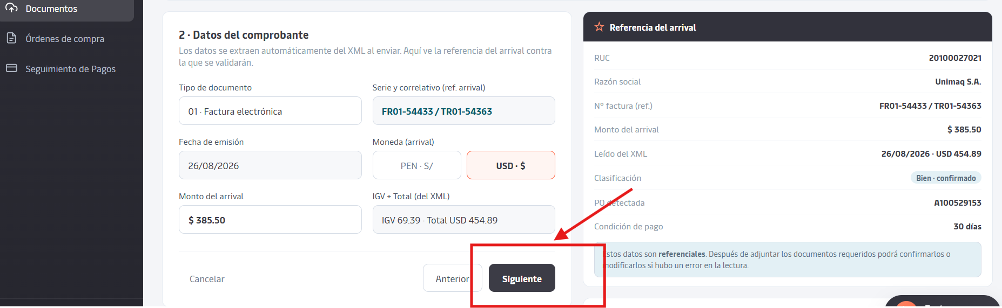
- Siguiente
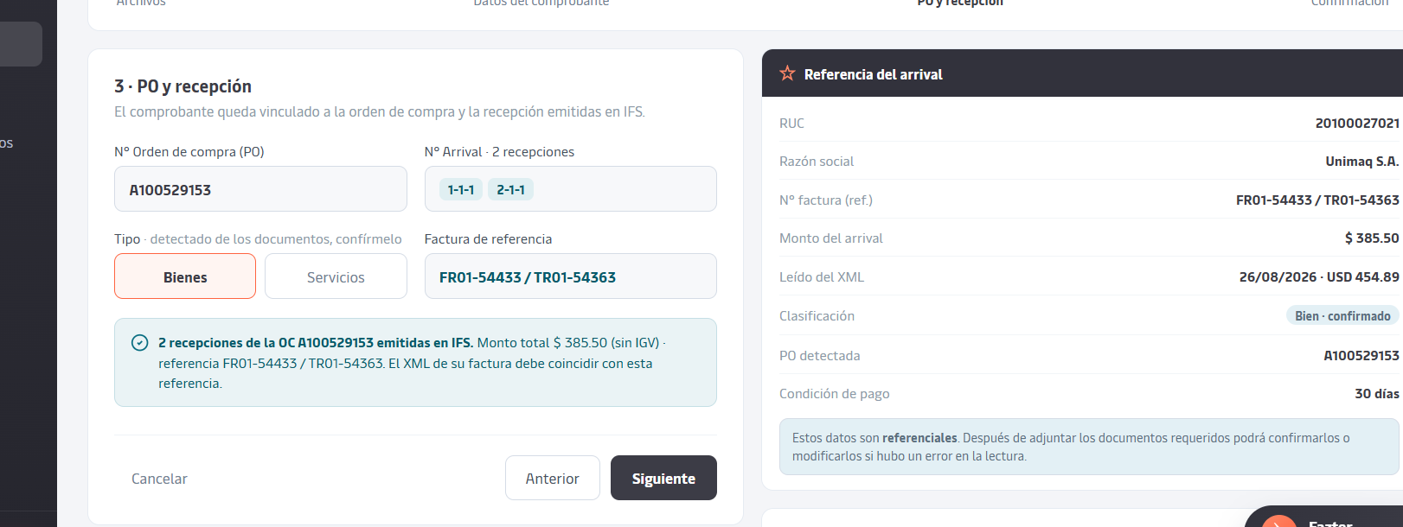
- Enviar para validar.
